Lösungsvorschlag zu Material 3

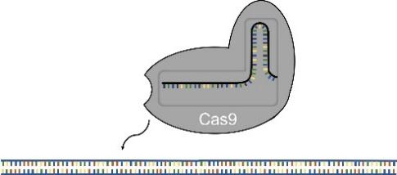
Aufgabe 1
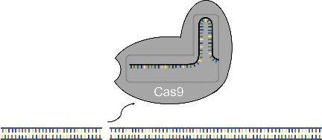
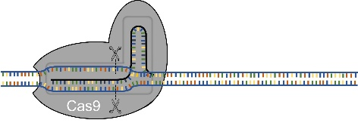

Abbildungen erstellt durch Frank Harder, ZPG Biologie
Die guide-RNA lagert sich passgenau an einer Bindungsstelle im Enzym Cas9 an und aktiviert dieses dadurch. Der aktivierte CRISPR-Cas9-Komplex lagert sich an der DNA an einem Bereich an, der zum Einzelstrangbereich der guide-RNA komplementär ist. Der Doppelstrang wird in diesem Bereich getrennt und die komplementäre RNA bindet an den entstandenen DNA-Einzelstrang. Beide DNA-Stränge werden (an einer spezifischen Stelle) geschnitten, sodass ein glatter Doppelstrangschnitt entsteht. Der CRISP-Cas9-Komplex löst sich dann wieder von der DNA ab.

Aufgabe 2
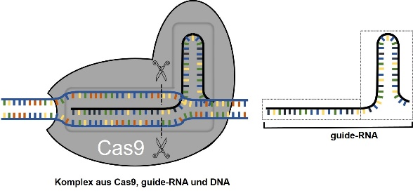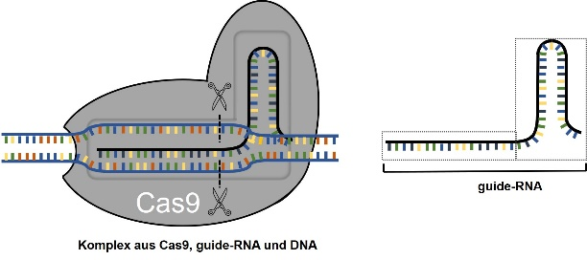
Abbildungen erstellt durch Frank Harder, ZPG Biologie

Beide guide-RNA-Moleküle entsprechen sich im räumlichen Bau. Der Bereich, der einen Doppelstrang bildet (Haarnadelstruktur) ist sogar in der Basenabfolge bei beiden Molekülen identisch. Diese Struktur ist notwendig, um sich in die Bindungsstelle des Enzyms Cas9 einfügen zu können.
Der zweite Bereich des Enzyms ist ein Einzelstrang-RNA-Bereich, der sich aber in der Basenabfolge zwischen den Molekülen unterscheidet. Dieser Bereich ist zuständig für die selektive Bindung – und damit nachfolgend für einen selektiven Schnitt – an der DNA. Er bestimmt den Ort des Schnittes und wird daher guide-RNA genannt (guide: Führer/Leiter).

Aufgabe 3
In Abhängigkeit von der vorliegenden guide-RNA kann Cas9 an verschiedenen Stellen der DNA gezielt Doppelstrangschnitte hervorrufen. Daher ist das Molekül eine variable «molekulare Schere» (Enzym).

